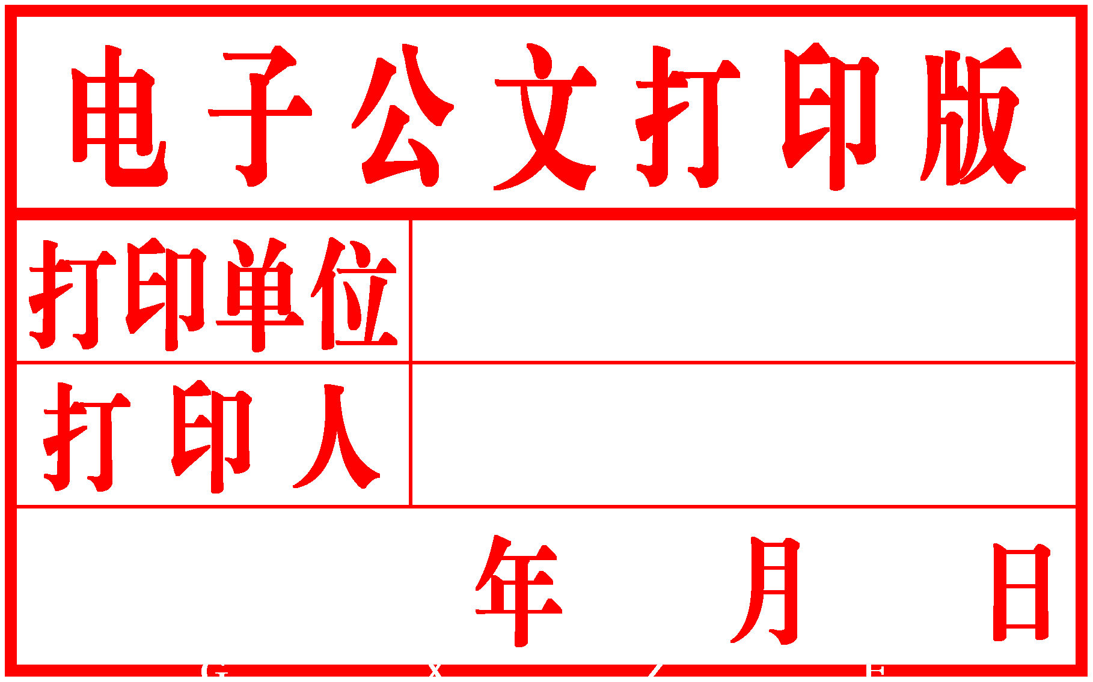
柳 州 市

人民政府文件

柳政规〔2019〕65号

柳州市人民政府关于印发《柳州市
秸秆禁烧管控及综合利用工作方案》的通知

各县、区人民政府，市直机关各委、办、局，柳东新区、北部新区（阳和工业新区）管委会，各有关单位：
《柳州市秸秆禁烧管控及综合利用工作方案》已经柳州市第十四届人民政府第86次常务会议审议通过，现印发给你们，请认真贯彻执行。

柳州市人民政府
2019年12月31日
柳州市秸秆禁烧管控及综合利用工作方案

根据《中华人民共和国大气污染防治法》（中华人民共和国主席令第三十一号）、《打赢蓝天保卫战三年行动计划》（国发〔2018〕22号）、《广西壮族自治区大气污染防治条例》、《自治区污染防治攻坚战领导小组办公室关于印发广西秸秆露天禁烧区划定和综合利用指导方案的通知》（桂环规范〔2019〕2号）总体部署要求，结合柳州市秸秆禁烧和综合利用现状，充分吸收国内外秸秆禁烧与综合利用的工作经验，根据相关技术规定，划定柳州市秸秆禁烧区域，并提出秸秆禁烧与综合利用管控措施。

一、编制依据
1. 《中华人民共和国大气污染防治法》；
2. 《秸秆禁烧和综合利用管理办法》（环发〔1999〕98号）；
3. 《关于进一步加快推进农作物秸秆综合利用和焚烧工作的通知》（发改环资〔2015〕2651号）；
4. 《国务院关于印发打赢蓝天保卫战三年行动计划的通知》（国发〔2018〕22号）；
5. 《广西壮族自治区大气污染防治条例》；
6. 《广西壮族自治区人民政府关于全面加强生态环境保护坚决打好污染防治攻坚的实施意见》（桂发〔2018〕13号）；
7. 《广西壮族自治区人民政府办公厅关于印发广西大气污染防治攻坚三年作战方案（2018-2020年）的通知》（桂政办发〔2018〕80号）；
8. 《广西秸秆露天禁烧区划定和综合利用指导方案》（桂环规范〔2019〕2号）；
9. 《广西2019年冬季-2020年春季大气污染综合治理攻坚行动方案》（桂环函〔2019〕1878号）；

二、术语与定义
秸秆：指甘蔗、水稻、玉米、木薯、香蕉、油菜、桑枝及其他农作物收获籽实后的剩余物质，以及树枝叶、枯草等农林废弃物。
秸秆禁烧区：在任何条件下，都不允许进行秸秆露天焚烧的区域。
秸秆限烧区：在特定时间、气象、空气环境质量条件下，可进行有计划、有序秸秆露天焚烧活动的区域。

三、禁烧区划定原则
禁止露天焚烧的秸秆种类包括甘蔗、水稻、玉米、木薯、香蕉、油菜、桑枝及其他农作物收获籽实后的剩余物质，以及树枝叶、枯草等农林废弃物。通过现场调研收集基础数据，并结合柳州市实际情况，划定柳州市秸秆禁烧区，详细划定原则如下：
1. 柳州市辖区周边划定范围。柳州市辖区建成区外围主导上风向15公里，主导下风向10公里。
2. 各县划定范围。柳城县、鹿寨县、融安县、融水苗族自治县以及三江侗族自治县建成区外围主导上风向7公里，主导下风向5公里。
3. 高速公路两侧划定范围。高速公路沿线两侧各2公里。
4. 铁路（高铁、动车）两侧划定范围。铁路沿线两侧各2公里。
5. 国、省干道两侧划定范围。国、省道公路干线两侧各1公里。
6. 机场周边划定范围。以机场为中心15公里为半径的区域。
7. 特殊区域划定
（1）人口集中区周围2公里以内的区域。
（2）各级自然保护区、风景名胜区、文物保护单位、林地、草场、油库、粮库、高压输电线路、通讯设施等周围1公里以内的区域。
（3）“双高”基地。即高产高糖糖料蔗基地。

四、禁烧区与限烧区范围

（一）禁烧区范围

1. 市辖区
市辖区涉及6条高速公路（汕昆高速、三北高速、宜柳高速、柳南高速、桂柳高速、梧柳高速）；7条铁路线﹝衡柳柳南线（衡柳线及柳南客专）、贵广线（贵阳—广州）、湘桂线、黔桂线、衡柳线、焦柳线、屯秋线﹞；2条国道（G209、G322）；1个机场（柳州白莲机场）；特殊区域。结合西北风、东北风为主导风向，划定柳州市辖区秸秆禁烧区域（详见附图2），涉及5个城区（城中区、鱼峰区、柳南区、柳北区、柳江区），2个开发区〔柳东新区、北部生态新区（阳和工业新区）〕。
各城区、开发区具体划定区域如下（详见附表1）：
（1）城中区。所辖全部区域。
（2）鱼峰区。涉及7个街道办事处，包含49个社区，4个行政村。
（3）柳南区。涉及8个街道办事处，3个乡镇，包含57个社区，26个行政村，1个农场，2个林场。
（4）柳北区。所辖全部区域。
（5）柳江区。涉及5个乡镇，包含12个社区，41个行政村，2个农场，1个林场。
（6）柳东新区。涉及2个乡镇，包含3个社区，13个行政村。
（7）北部生态新区（阳和工业新区）。涉及1个街道办事处，2个乡镇，包含8个社区，21个行政村。
（8）高速公路、铁路沿线两侧各2公里，国、省道公路干线两侧各1公里范围区域：市辖区境内不在上述区域的高速公路（汕昆高速、三北高速、宜柳高速、柳南高速、桂柳高速、梧柳高速）、铁路线（衡柳柳南线、贵广线、湘桂线、黔桂线、衡柳线、焦柳线、屯秋线）沿线两侧各2公里范围区域、国道（G209、G322）公路干线两侧各1公里范围区域（详见附图2）。

2. 柳城县
柳城县涉及1条高速公路（三北高速）；2条铁路线（衡柳线、屯秋线）；1条国道G209；特殊区域。结合西风、西北风、东南风为主导风向，划定柳城县秸秆露天禁烧区，城区禁烧区域涉及4个镇（大埔镇、太平镇、沙埔镇、东泉镇），共计37个行政单元，其中包含1个社区，31个行政村，1个园区，2个林场，1个农场，1个畜场（详见附图3、附表2）。路网禁烧区域为柳城县境内不在上述区域内的三北高速公路，2条铁路线（衡柳线、屯秋线）沿线两侧各2公里范围区域，国道G209公路干线两侧各1公里范围区域（详见附图4）。

3. 鹿寨县
鹿寨县涉及1条高速公路（泉南高速）；3条铁路线（湘桂线、衡柳线、屯秋线）；1条国道（G322）；特殊区域。结合东北风为主导风向，划定鹿寨县秸秆露天禁烧区，城区禁烧区域涉及2个镇（鹿寨镇、平山镇），共计23个行政单元，其中包含3个社区，16个行政村，1个十里亭苗圃，1个石榴河园艺场，1个砖厂，1个农场（详见附图5、附表2）。路网禁烧区域为鹿寨县境内不在上述区域内的泉南高速公路，3条铁路线（湘桂线、衡柳线、屯秋线）沿线两侧各2公里范围区域，国道G322公路干线两侧各1公里范围区域（详见附图6）。

4. 融安县

融安县涉及1条高速公路（三北高速）；1条铁路线（焦柳线）；2条国道（G209、G306）；特殊区域。结合东北风为主导风向，划定融安县秸秆露天禁烧区，城区禁烧区域涉及3个镇（长安镇、浮石镇、大将镇），共计30个行政单元，其中包含5个社区，25个行政村（详见附图7、附表2）。路网禁烧区域为融安县境内不在上述区域内的三北高速公路，焦柳线铁路沿线两侧各2公里范围区域，国道G209公路干线两侧各1公里范围区域（详见附图8）。

5. 融水苗族自治县
融水苗族自治县涉及1条高速公路（三北高速）；1条铁路线（焦柳线）；2条省道；特殊区域。结合东北风为主导风向，划定融水苗族自治县秸秆露天禁烧区，城区禁烧区域涉及3个镇（融水镇、和睦镇、永乐镇），共计25个行政单元，其中包含4个社区18个行政村，2个林科所，1个贝江林场（详见附图9、附表2）。路网禁烧区域为融水苗族自治县境内不在上述区域内的三北高速公路，焦柳线铁路沿线两侧各2公里范围区域，2条省道（S309、S204）公路干线两侧各1公里范围区域（详见附图10）。

6. 三江侗族自治县
三江侗族自治县涉及1条高速公路（三北高速）；1条铁路线（焦柳线）；1条国道（G209）；1条省道（S506）；特殊区域。结合东北风为主导风向，划定三江侗族自治县秸秆露天禁烧区，城区禁烧区域涉及2个乡镇（古宜、丹洲、八江、林溪、独峒镇，良口、老堡、程村乡），共计32个行政单元，其中包含5个社区，27个行政村（详见附图11、附表2）。路网禁烧区域为三江侗族自治县境内不在上述区域内的三北高速公路，焦柳线铁路沿线两侧各2公里范围区域，国道G209、省道S506公路干线两侧各1公里范围区域（详见附图12）。

（二）限烧区范围
市辖区、柳城县、鹿寨县、融安县、融水苗族自治县、三江侗族自治县已划定的禁烧区以外的所有区域定义为秸秆限烧区，即在特定环境条件下，按管控要求允许进行农作物秸秆露天焚烧活动的区域。

五、管控措施

（一）秸秆禁烧与限烧管控要求
1. 禁烧区管控要求
实行最严厉的强制性禁烧政策和管理措施，在任何时间段该区域都不允许进行秸秆露天焚烧活动。
2. 限烧区管控要求
（1）符合以下环境条件之一的情况下，限烧区内可根据规定有序进行秸秆焚烧。
①风速条件合适（大于2级，且小于5级），且空气质量较好（空气质量为优或者良）。
②未来一天有冷空气或未来8小时后有降雨的大气有利扩散条件。
③受强冷空气（日降温幅度在6 ℃以上）影响的当日或第二天。
④当地生态环境部门和气象部门确定的有利于焚烧秸秆烟气扩散和清除的天气。
（2）分区域分时段露天焚烧
①以行政村为单位组织进行有序焚烧，防止大面积集中焚烧带来区域大气污染。
②秸秆焚烧时段应根据当地气象部门提供的气象条件进行。一般选择在上午10点到下午3点之间大气边界层较高（500米以上）的情况下进行焚烧，而不在大气边界层较低的清晨、傍晚及夜间禁烧。
③在柳州市启动污染天气预警期间，限烧区全面禁止露天焚烧秸秆。

（二）建立健全管理办法
各县（区）、开发区要建立健全各项规章制度，明确各方职责，按照“属地管理、源头控制”的原则，让秸秆禁烧与综合利用工作有据可依，强化乡镇（街道）、社区（行政村）在秸秆禁烧和综合利用的主体责任。

（三）网格化巡查管理
各县（区）、开发区主要领导为本辖区禁烧工作第一责任人，各乡镇政府（街道办）主要负责人、社区（行政村）主要负责人为禁烧工作直接责任人，层层传导压力，压实责任。确保每块农田都有1名监管责任人，定期开展巡查工作，及时发现和制止秸秆焚烧行为，对违反规定的露天秸秆焚烧行为进行登记，并填写巡查台账，及时上报，根据管理规定进行处理。切实做到思想统一、目标明确、责任到人、落实到地、奖惩到位，确保秸秆禁烧履职尽责全覆盖、全过程、无死角。
六、推行秸秆综合利用

（一）秸秆“五化”利用

1. 燃料化利用。结合柳州市主要秸秆作物为水稻、甘蔗的特点，大力推广秸秆能源化利用，减少一次性能源消耗和污染。积极引进秸秆固化成型、秸秆炭化、秸秆热解气化项目，充分发挥节能减排功效。根据秸秆资源种类和可利用资源量，合理规划产业布局，加快发展秸秆固化成型燃料站建设，结合实际情况，引进生物质发电项目。
2. 肥料化利用。因地制宜确定还田方式，重点推广秸秆翻埋还田、碎混还田和免耕覆盖还田，建立科学合理的耕作制度。充分利用国家农机购置补贴政策，对灭茬机、秸秆粉碎还田机、旋耕机、铡草机、秸秆捡拾机、打捆机等秸秆综合利用机械进行补贴，加大秸秆机械化还田新机具、新技术推广应用力度，推进农机与农艺融合。
3. 饲料化利用。抓好种植业和养殖业在农作物饲料化利用上的对接，创新探索秸秆饲料化应用新模式，支持种养大户或专业合作社开展秸秆饲料化商品化生产，提高秸秆饲料化应用比例。大力推广秸秆“三贮一化”（青贮、黄贮、微贮、氨化）技术和秸秆养殖技术，探索多种形式的秸秆贮存使用方式。积极培育秸秆饲料加工企业，促进秸秆饲料规模化利用，鼓励养殖户利用秸秆发展牛羊草食畜牧业生产。加大对养殖户利用秸秆加工机械的补贴力度，对部分重点企业收储秸秆的运输费用、贮存库房建设费用给予一定补助。
4. 基料化利用。充分利用我市丰富的稻杆、甘蔗叶、玉米芯等资源，因地制宜选择栽培品种、设施类型和栽培模式，引导秸秆基料食用菌规模化生产，培育壮大秸秆基料食用菌龙头企业，积极发展专业合作组织、种植大户、家庭农场。积极探索代料栽培技术，利用农作物秸秆部分代替木料栽培木腐菌。重点扶持建设一批秸秆机械自动一体化基料化利用加工点，促进秸秆粉碎后的基料化或无土栽培的原料利用。
5. 原料化利用。建立利益导向机制，加大招商引资力度，引进一批企业开展秸秆原料化利用，鼓励秸秆纤维代木技术创新，发展制浆造纸、活性炭等新技术的产业化发展；鼓励秸秆代粮生产酒精、木糖醇等。完善配套产业及下游产品开发，延伸产业链。

（二）秸秆机械化粉碎还田
积极研发粉碎就地还田技术，攻克蔗叶直接或粉碎还田快速腐解程度不一，还田量过多、粉碎程度不够、翻压质量不好、抛撒不够均匀、妨碍耕作、减产等难题。大力推广水稻秸秆机械化粉碎还田技术，引导农民对粉碎后的秸秆进行及时耕翻压盖，加快秸秆腐烂。

（三）建立秸秆收储运社会服务体系
充分认识到当前秸秆收储运社会服务体系尚未健全，产业链不完善，市场不成熟，工厂加工再利用附加值不高，经济效益短期内难以实现，企业经营过程中存在着较大经营风险等问题。政府应鼓励、引导，并给予一定优惠政策，扶持建立以需求为导向、企业为龙头、专业合作经济组织为骨干、农户参与、市场化运作的农作物秸秆收储运体系。根据不同区域主要农作物秸秆产量、农作物秸秆综合利用产业发展特点以及种植农作物耕地等情况，按照合理半径规划建设经济实用的农作物秸秆收储点。支持企业和社会组织组建专业化农作物秸秆收储运机构，鼓励社会资本参与农作物秸秆收储运，引导农户、新型农业经营主体在购买农作物收获机械时，配备秸秆粉碎还田或捡拾打捆设备，促进秸秆应收尽收，切实发挥秸秆收储运体系建设的作用。

（四）秸秆离田管理
各县（区）、开发区根据本辖区实际情况，制定禁烧区秸秆离田工作方案，充分利用闲置土地和空闲场地，设置临时贮存场所，确保农作物收获后，除需要还田秸秆外，未机收打捆和散落田间的秸秆得到及时清除。对于地势允许机械化作业的地区，大力推广秸秆捡拾打捆、离田机械化作业技术，充分调动老百姓积极性，配合秸秆收购公司打捆收购，认真做好秸秆离田、集中清运工作，通过秸秆离田解决秸秆禁烧难题。

（五）利用科技手段服务秸秆禁烧工作
各县（区）、开发区要充分利用高架视频、无人机巡航、卫星遥感等技术手段，建立视频监控和红外报警系统监控平台，各县（区）、开发区汇成一张监控网，在秋冬季节安排专人值班，密切监测秸秆焚烧情况，一旦发现问题及时通知属地负责人，形成联合监管制度。此外，各地区要安排人员加强巡查检查执法力度，严厉查处露天焚烧秸秆行为，“人防+技防”使秸秆禁烧工作更加高效。

七、保障措施

（一）加强组织领导
成立柳州市秸秆禁烧和综合利用工作领导小组，市政府主要领导任组长，市政府分管领导任副组长，市政府办、市委宣传部、市公安局、市政府督查室分管领导及市发展改革委、市工业和信息化局、市教育局、市科技局、市财政局、市自然资源和规划局、市生态环境局、市交通运输局、市农业农村局、市市场监管局、市城管执法局、市林业和园林局、市投资促进局、市气象局主要负责人为成员。领导小组下设秸秆禁烧办公室和秸秆综合利用办公室，秸秆禁烧办公室设在市生态环境局，办公室主任由龚继冬（市生态环境局局长）兼任；秸秆综合利用办公室设在市农业农村局，办公室主任由曾和平（市农业农村局局长）兼任。秸秆禁烧办公室具体负责全市秸秆禁烧工作的组织、协调、推进和综合反馈，向领导小组报告阶段性工作；负责对各相关成员单位秸秆禁烧工作进行督查、巡查及考核评定；负责领导小组秸秆禁烧相关会议文件记录、纪要印发、信息编报、宣传报道、资料整理等有关工作。秸秆综合利用办公室具体负责全市秸秆综合利用工作的组织、协调、推进和综合反馈，向领导小组报告阶段性工作；负责对各相关成员单位秸秆综合利用工作进行督查、巡查及考核评定；负责领导小组秸秆综合利用相关会议文件记录、纪要印发、信息编报、宣传报道、资料整理等有关工作。
各成员单位各司其职，各负其责，加强协作，密切配合，共同推进秸秆禁烧工作。市委宣传部负责协调新闻媒体宣传秸秆禁烧和综合利用的相关法律法规和政策规定，营造良好的禁烧和综合利用舆论氛围；市政府督查室负责对秸秆禁烧和综合利用工作开展督查，对推进不力、工作迟缓等情形的相关单位及责任人进行责任追究；市生态环境局负责秸秆禁烧工作统筹指导，负责组织实施秸秆禁烧专项巡查检查，组织建立秸秆禁烧网格化监管体系，指导督促各县（区）、开发区开展秸秆禁烧宣传和依法处理露天焚烧违法行为，负责协调各级各部门做好秸秆禁烧区域联防联控工作，负责对全市秸秆禁烧工作的考核；市农业农村局负责指导开展秸秆燃料化、肥料化、饲料化、基料化、原料化技术示范和推广工作，负责制定甘蔗收割机、秸秆粉碎机等农机购置补贴和作业补贴政策及秸秆机械化粉碎还田、秸秆收储运综合利用技术的引进示范推广，负责全市制糖企业秸秆综合利用的宣传，实施甘蔗机械化收割、秸秆破碎还田和综合利用，负责制定实施秸秆综合利用奖补政策，负责对全市秸秆综合利用工作的考核；市发展改革委负责加强秸秆综合利用规划指导和统筹布局，争取秸秆综合利用产业项目中央预算内资金；市工业和信息化局负责指导推进秸秆生物质发电等工业合作项目；市教育局负责组织全市中小学开展秸秆禁烧和综合利用宣传；市科技局负责加强秸秆综合利用共性关键技术装备研发、交流和引进，推动成果转移转化；市公安局负责依法处理秸秆禁烧和综合利用工作中拒绝或妨碍执行公务的违法行为；市财政局负责资金筹措和保障，支持秸秆禁烧和综合利用；市自然资源和规划局负责安排保障秸秆储存和综合利用用地；市交通运输局负责指导各县（区）、开发区建立完善秸秆运输渠道，打通秸秆运输环节瓶颈；市市场监管局负责加强秸秆综合利用市场化流通环节监管；市城管执法局负责在城市规划区范围内依法做好对焚烧有毒有害、产生烟尘物质的行为的现场执法，指导各城区开展对焚烧有毒有害、产生烟尘物质的行为的现场执法工作；市投资促进局负责秸秆综合利用项目引进推广，深入挖掘合作项目，开展相关招商引资活动；市林业和园林局负责做好林区和园林绿化范围内的秸秆禁烧工作，合理安排“炼山”区域、时间；市气象局负责做好秸秆禁烧相关气象信息发布，做好人工增雨降雨工作。
各县（区）政府、开发区管委是推进秸秆禁烧和综合利用工作的责任主体，负责辖区秸秆禁烧和综合利用工作的组织实施，要成立工作领导小组，结合本地实际制定辖区秸秆禁烧及综合利用工作方案，落实管控措施，抓好统筹规划、动员部署、组织协调、督查落实、考核奖惩等工作，做到领导到位、责任到人、目标明确、重点突出，推进落实秸秆禁烧和综合利用工作。

（二）落实工作经费
市、县两级财政安排落实工作经费，保障秸秆禁烧和综合利用工作顺利开展。各县（区）、开发区研究出台相关激励政策，对秸秆还田、综合利用给予适当补贴，补贴标准由各县（区）、开发区根据各自实际研究确定。

（三）加强政策引导
1. 加大对秸秆综合利用的扶持力度
充分发挥政府投资撬动作用，吸引社会资金投入秸秆综合利用领域，提高资金使用效益。各县（区）、开发区要统筹整合相关资金渠道，有效保障秸秆综合利用资金。加快推进农林生物质发电等重大项目实施，确保建设项目尽快落地。对于秸秆综合利用新建设项目，要简化审批流程，减少审批环节，提高审批效率。实行政策性补贴与落实秸秆禁烧挂钩，各县（区）、开发区要充分宣传和利用好政策性补贴项目，通过政策性补贴与落实秸秆禁烧挂钩的鲜明导向，引导农民形成不露天焚烧秸秆的良好习惯。
2. 加大招商引资力度
各县（区）、开发区要围绕秸秆的燃料化、肥料化、饲料化、基料化、原料化 “五化”利用，加大招商引资力度，通过引入生物质燃料生产、青储饲料生产、食用菌生产等秸秆综合利用企业，建立完善秸秆的收集、运输、存储、加工利用一体化产业体系，多方面、多途径消纳秸秆，提高秸秆利用率和利用价值，调动广大农民群众参与秸秆禁烧和综合利用工作的主动性和积极性。

（四）增强宣传力度
各县（区）、开发区政府要加强舆论宣传，利用广播、电视、报纸、网络等各类新闻媒体加强宣传引导，秸秆禁烧区必须设置能够显示区域范围及管理规定的警示牌，禁止任何时间露天焚烧秸秆。重点秸秆限烧区应设置显示限烧区范围及限烧管控要求的警示牌，在特定时间，特定范围有组织、有秩序的焚烧秸秆。同时，大力宣传秸秆禁烧的相关法律法规、焚烧秸秆的危害和秸秆综合利用的益处，促使秸秆禁烧各项规定和秸秆综合利用扶持政策家喻户晓，提高群众对秸秆禁烧和综合利用的经济、社会、生态环境效益的认识，形成全社会共同关注、全民参与的良好氛围。充分发动群众监督秸秆禁烧工作，鼓励举报焚烧秸秆行为，并对焚烧严重的乡村予以曝光。适时举办秸秆禁烧和综合利用产业发展动员会、现场会，打造秸秆综合利用示范样板，增强辐射带动效应，提升全市秸秆综合利用水平。

（五）严格考核奖惩
按照属地管理，分级负责的原则，全面落实市、县、乡、村“四级”的督查考核机制。各县（区）、开发区要将秸秆禁烧和综合利用工作纳入政府绩效考核指标体系，结合辖区实际，健全完善秸秆禁烧和综合利用工作考核奖惩机制，逐级开展督查工作，对严重违反管理规定的人员严厉惩罚，对积极开展秸秆禁烧和综合利用工作的部门和人员视情况给予一定奖励。

附图：全市、市辖区、各县秸秆禁烧区示意图（图1~图12）

附表：各县（区）、开发区秸秆禁烧区划定范围（表1~表2）

公开方式：主动公开

抄送：市委办、市人大办、市政协办。发
柳柳州市人民政府办公室 2019年12月31日印发发

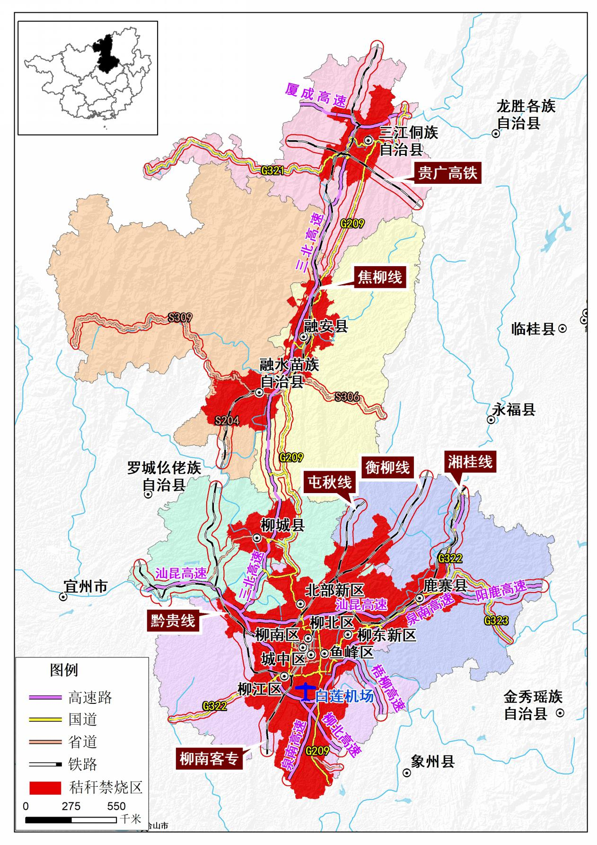
图1柳州全市秸秆露天禁烧区示意图
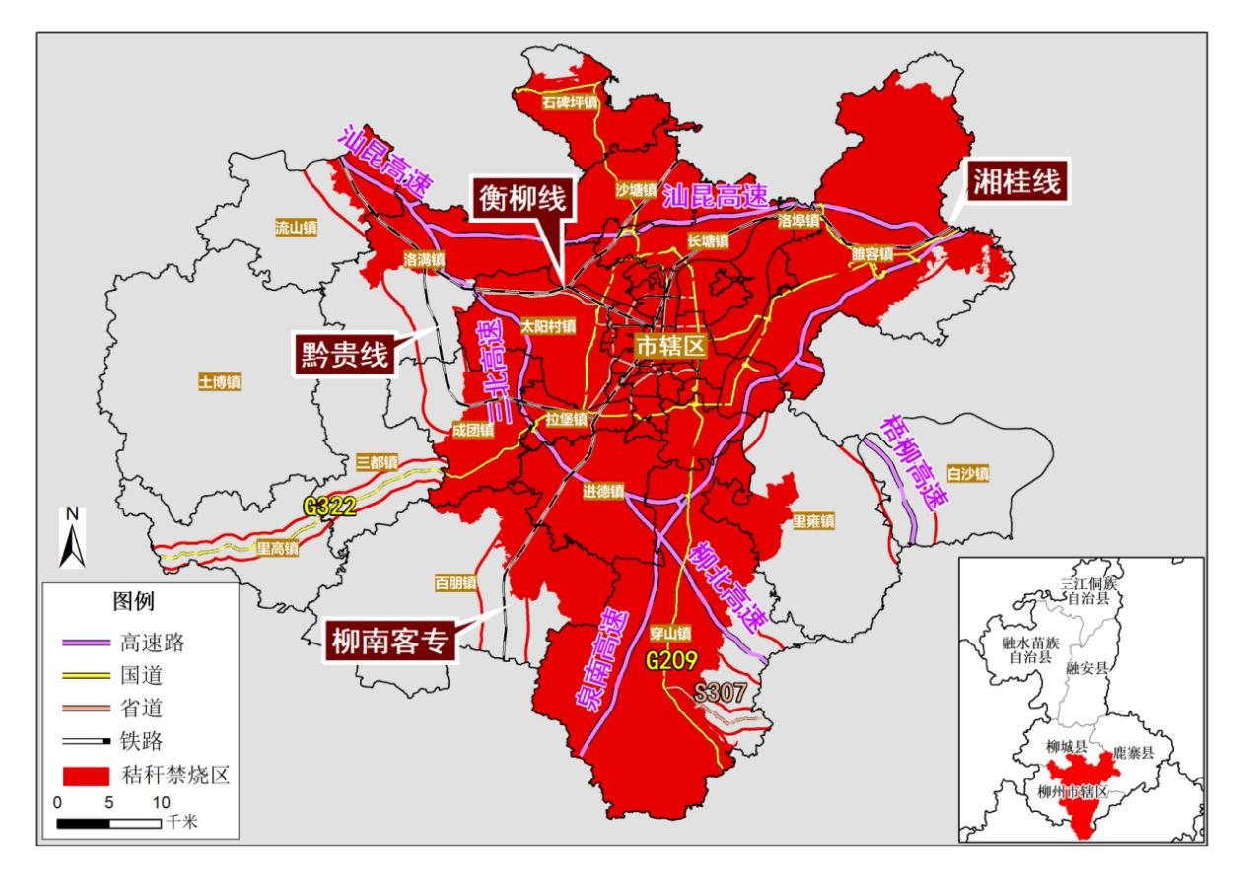
图2市辖区秸秆露天禁烧区示意图
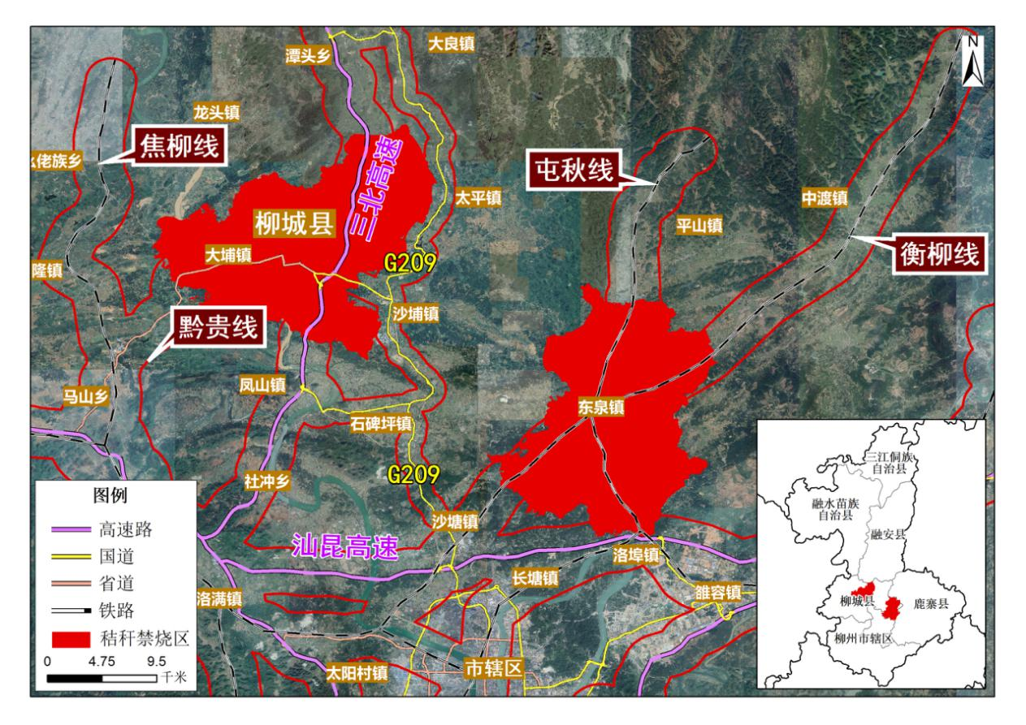
图3柳城县城区秸秆露天禁烧区示意图
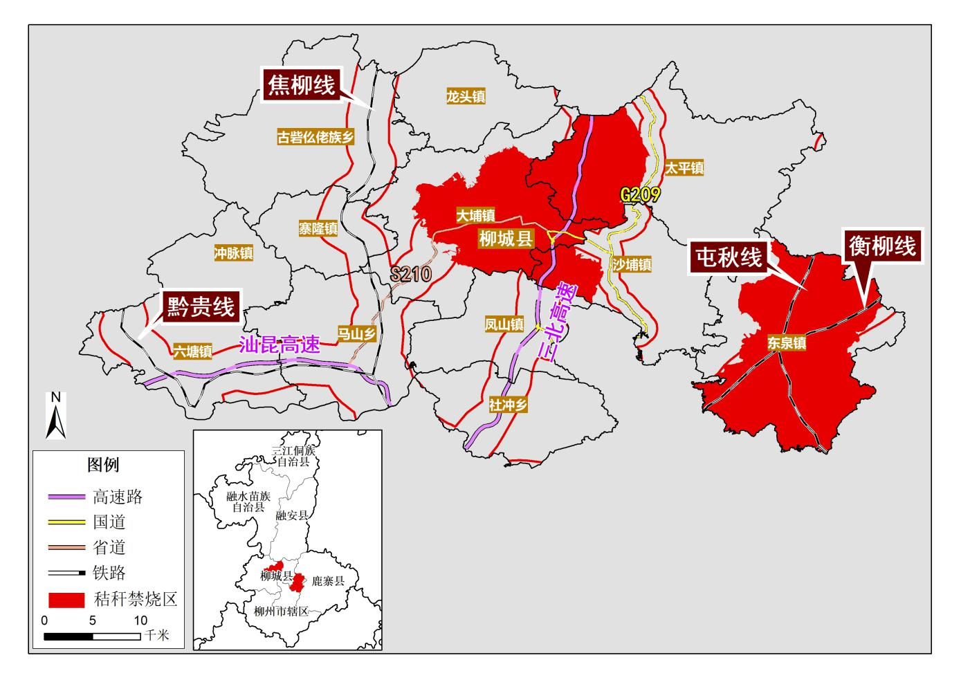
图4柳城县路网秸秆露天禁烧区示意图
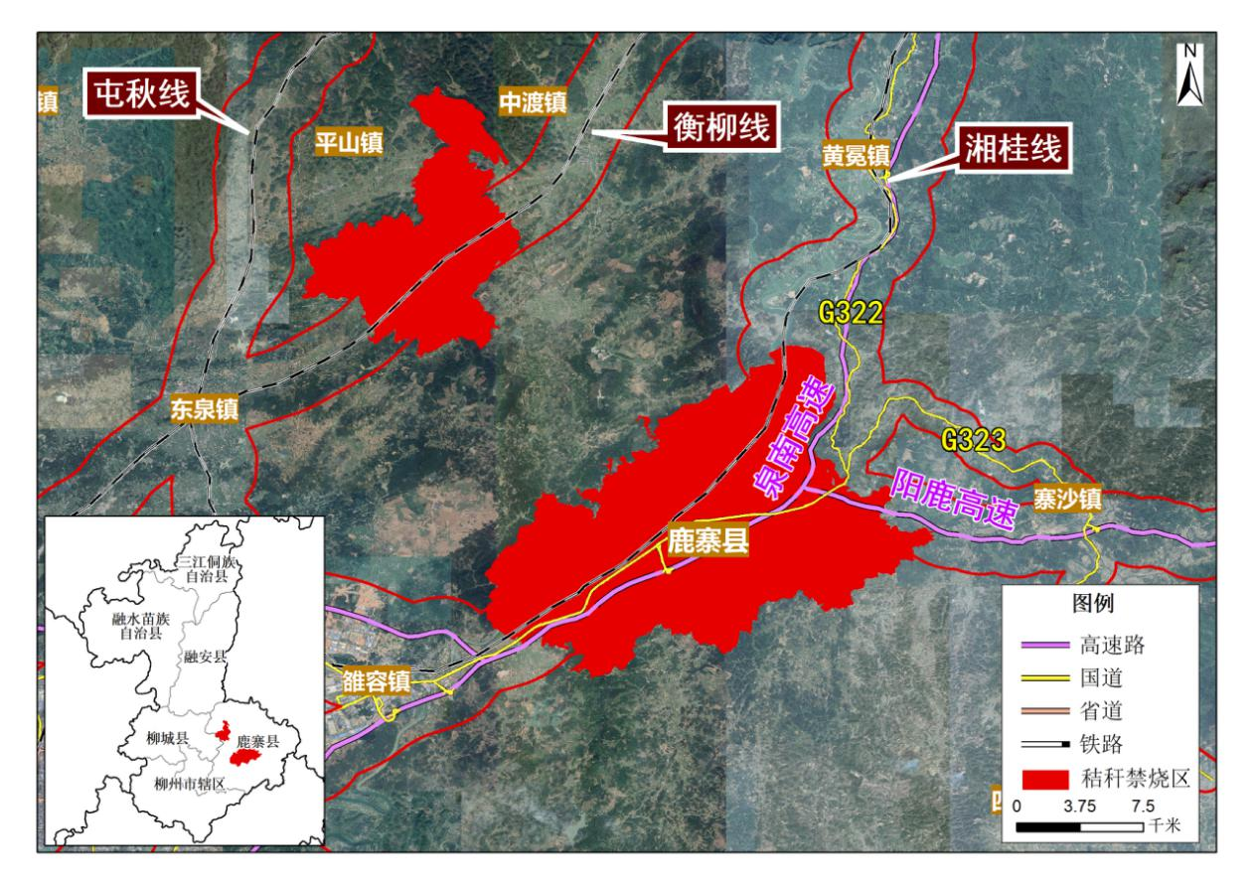
图5鹿寨县城区秸秆露天禁烧区示意图
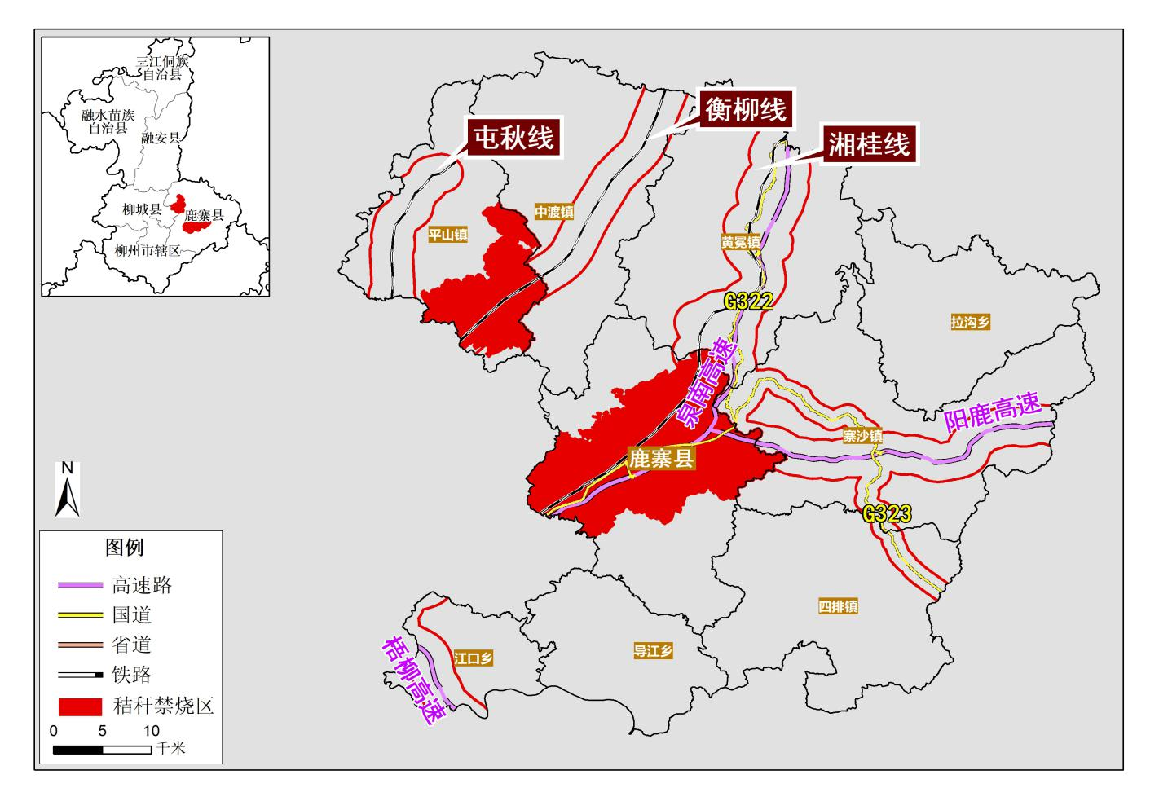
图6鹿寨县路网秸秆露天禁烧区示意图
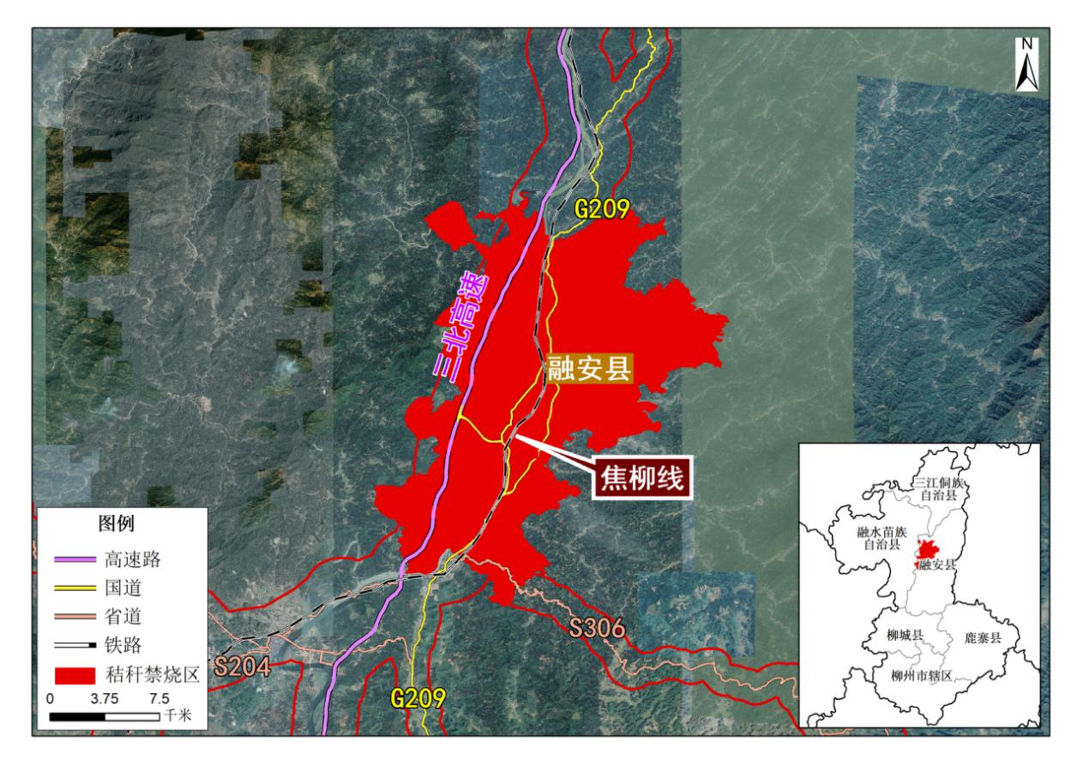
图7融安县城区秸秆露天禁烧区示意图
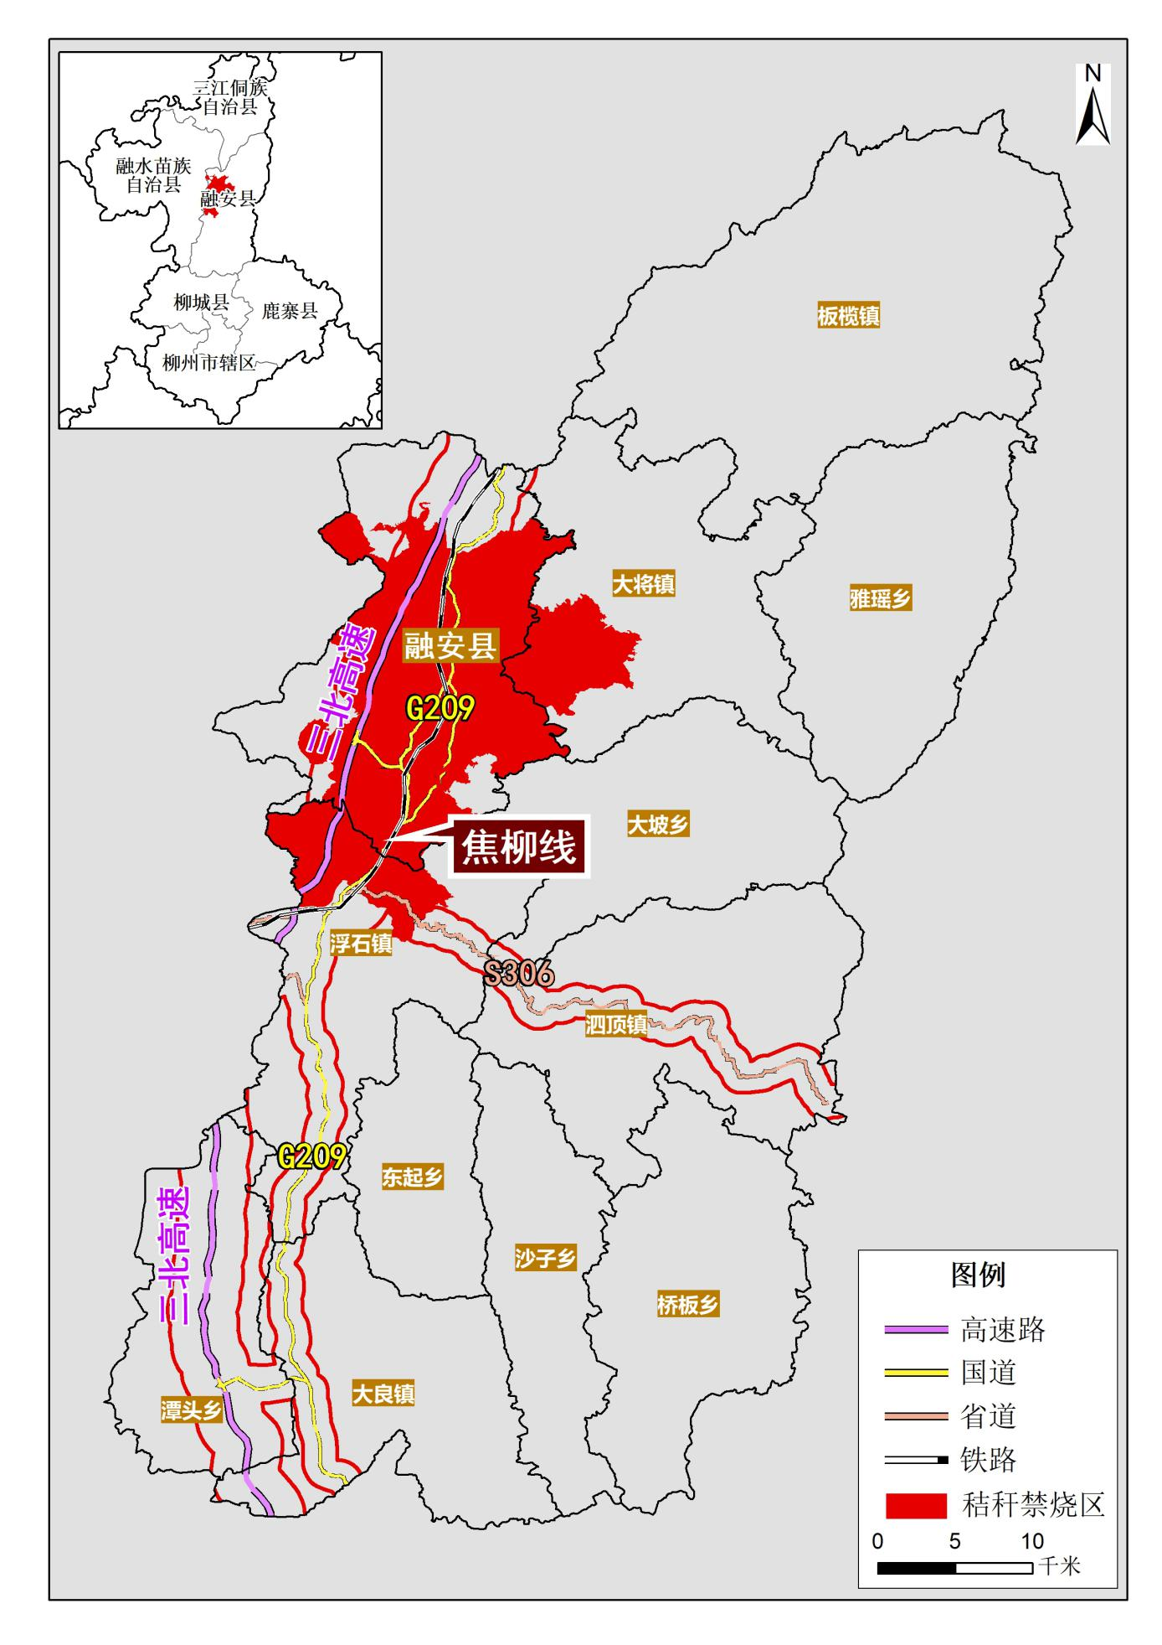
图8融安县路网秸秆露天禁烧区示意图

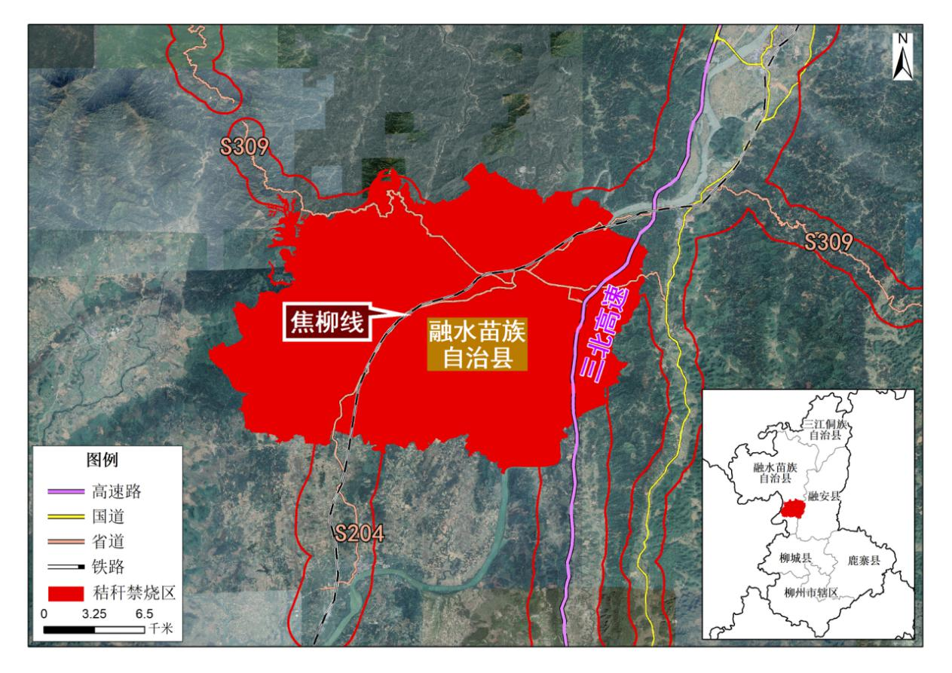
图9融水苗族自治县城区秸秆露天禁烧区示意图
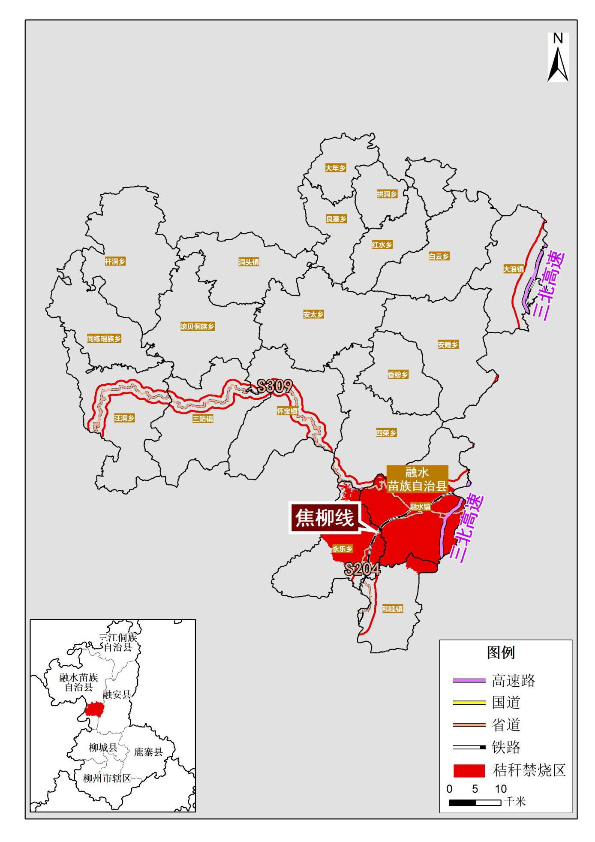
图10融水苗族自治县路网秸秆露天禁烧区示意图

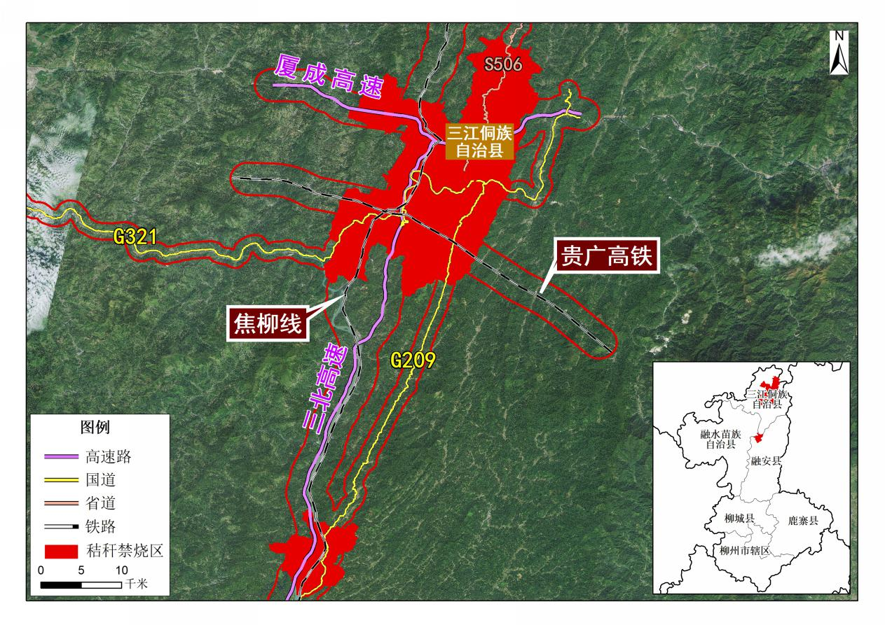
图11三江侗族自治县城区秸秆露天禁烧区示意图
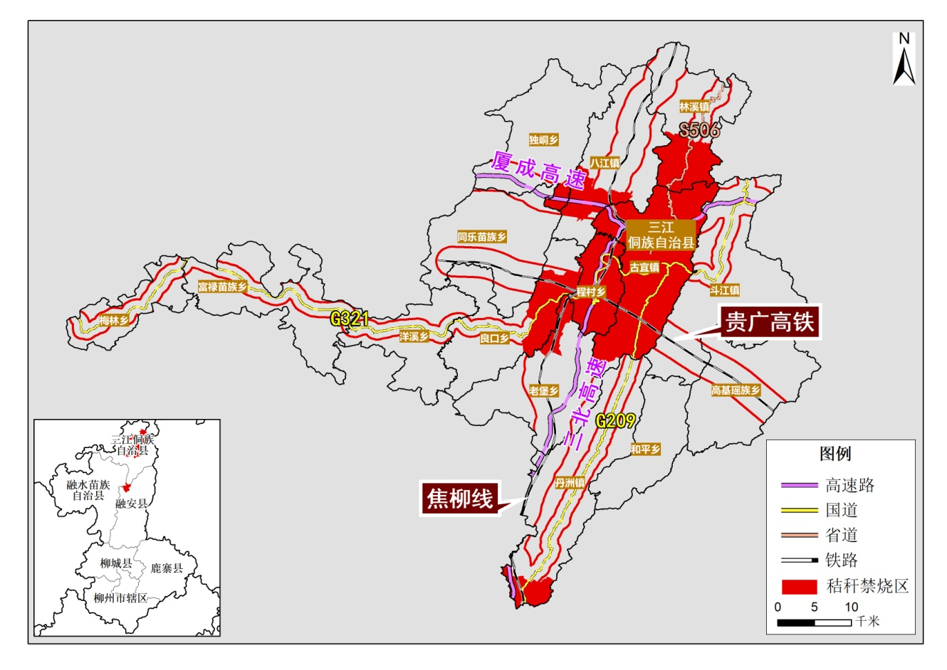
图12三江侗族自治县路网秸秆露天禁烧区示意图
附表1
柳州市辖区（含5个城区，2个开发区）秸秆禁烧区划定范围
序号 | 辖 区 | 镇或街道办事处 | 划定为秸秆禁烧区的行政单元
1 | 城中区 | 所辖全部区域 | 所辖全部区域。
2 | 鱼峰区 | 天马街道办事处 | 所辖全部区域。
2 | 鱼峰区 | 驾鹤街道办事处 | 所辖全部区域。
2 | 鱼峰区 | 箭盘山街道办事处 | 所辖全部区域。
2 | 鱼峰区 | 五里亭街道办事处 | 所辖全部区域。
2 | 鱼峰区 | 荣军街道办事处 | 所辖全部区域。
2 | 鱼峰区 | 白莲街道办事处 | 所辖全部区域。
2 | 鱼峰区 | 麒麟街道办事处 | 所辖全部区域。
2 | 鱼峰区 | 里雍镇 | 广实1个行政村。
3 | 柳南区 | 河西街道办事处 | 所辖全部区域。
3 | 柳南区 | 南站街道办事处 | 所辖全部区域。
3 | 柳南区 | 鹅山街道办事处 | 所辖全部区域。
3 | 柳南区 | 柳南街道办事处 | 所辖全部区域。
3 | 柳南区 | 柳石街道办事处 | 所辖全部区域。
3 | 柳南区 | 银山街道办事处 | 所辖全部区域。
3 | 柳南区 | 潭西街道办事处 | 所辖全部区域。
3 | 柳南区 | 南环街道办事处 | 所辖全部区域。
3 | 柳南区 | 太阳村镇 | 所辖全部区域。
3 | 柳南区 | 洛满镇 | 洛满、古洲、洛河、顶建、露南5个行政村。
3 | 柳南区 | 流山镇 | 流山1个行政村、1个露塘农场。
4 | 柳北区 | 所辖全部区域 | 所辖全部区域。
5 | 柳江区 | 拉堡镇 | 所辖全部区域。
5 | 柳江区 | 百朋镇 | 百朋、里团、怀洪、琴屯、恭桐5个行政村。
5 | 柳江区 | 成团镇 | 成团街、渡村街2个社区，成团、里湾、白露、六道、盘石、龙山、同乐、大荣、两合、鲁比10个行政村。
5 | 柳江区 | 进德镇 | 所辖全部区域。
5 | 柳江区 | 穿山镇 | 仁安、高平、龙凤、穿山、思荣、板塘、定吉、五道、竹山、木团、根伦11个行政村，1个凤凰华侨农场、1个鹿岭林场、1个新兴农场。
6 | 柳东新区 | 雒容镇 | 雒容1个社区，坭桥、果园、高岩、盘古、连丰、秀水、东塘、大正、竹车、南庆、半塘11个行政村。
6 | 柳东新区 | 洛埠镇 | 所辖全部区域。
7 | 北部生态新区（阳和工业新区） | 阳和街道办事处 | 所辖全部区域。
7 | 北部生态新区（阳和工业新区） | 石碑坪镇 | 石碑坪、长虹2个社区，古木、下陶、留休、大仙、石碑坪、石碑、新维、大滩8个行政村。
7 | 北部生态新区（阳和工业新区） | 沙塘镇 | 所辖全部区域。

附表2
柳州市各县秸秆禁烧区划定范围
序号 | 县 | 镇或街道办事处 | 划定为秸秆禁烧区的行政单元
8 | 柳城县 | 大埔镇 | 洛崖1个社区，六休、里明、中回、正殿、靖西、木桐、洛古、南村、洛崖、中寨10个行政村，1个大埔镇林场、1个工业园区。
8 | 柳城县 | 太平镇 | 上火、长岭、黄宜、近潭、杨梅、板贡6个行政村。
8 | 柳城县 | 沙埔镇 | 长隆1个行政村。
8 | 柳城县 | 东泉镇 | 雷塘、前屯、碑塘、大樟、永安、对河、高田、尖石、螺田、走马、中段、西安、凉亭、黄塘14个行政村，1个东泉镇东泉林场、1个柳城华侨农场、1个柳州种畜场。
9 | 鹿寨县 | 鹿寨镇 | 城南、城中、交通3个社区，窑上、波井、新村、大良、龙田、角塘、思贤、新胜、俄洲、十里亭、鹿化、思义12个行政村，1个十里亭苗圃，1个石榴河园艺场、1个鹿寨镇砖厂、1个知青农场。
9 | 鹿寨县 | 平山镇 | 大阳、九简、孔堂、芝山4个行政村。
10 | 融安县 | 长安镇 | 和平、桔东、融江、新兴、新民5个社区，大巷、大洲、新安、大乐、红卫、塘寨、寻村、江口、祥多、大坡、太平、竹子、保江、安宁、木寨、木樟、小洲、河勒、隘面、东圩20个行政村。
10 | 融安县 | 浮石镇 | 隘口、鹭鹚州、长龙3个行政村。
10 | 融安县 | 大将镇 | 才妙、东潭2个行政村。
11 | 融水苗族自治县 | 融水镇 | 城南、城中、城北、城西4个社区，红光、红色、新国、西廓、下廓、小荣、三合、古鼎、东良、罗龙、兴贤、东华、水东13个行政村，1个柳州市林科所、1个融水县林科所、1个贝江林场。
11 | 融水苗族自治县 | 和睦镇 | 古顶1个行政村。
11 | 融水苗族自治县 | 永乐镇 | 兴隆、四莫、下覃、东阳4个行政村。
12 | 三江侗族自治县 | 古宜镇 | 城北、城南、江滨、鼓楼坪4个社区，大竹、西尤、大洲、光辉、文大、黄排、平传、泗联、寨准、周北、周坪、马坪、古皂13个行政村。
12 | 三江侗族自治县 | 丹洲镇 | 板江1个社区，丹洲1个行政村。
12 | 三江侗族自治县 | 八江镇 | 三团、岩脚、布央3个行政村。
12 | 三江侗族自治县 | 林溪镇 | 平岩、程阳、平铺3个行政村。
12 | 三江侗族自治县 | 独峒镇 | 弄底1个行政村。
12 | 三江侗族自治县 | 良口乡 | 和里、南寨2个行政村。
12 | 三江侗族自治县 | 老堡乡 | 漾口1个行政村。
12 | 三江侗族自治县 | 程村乡 | 所辖全部区域。

